**SEVENTH GRADE (7°) “Healthy Habits”**

**Asignatura:** Inglés  **Curso:** Séptimo

**Fecha:** semana del 28 Sept. al 09 Oct, 2020 **Docente:** Paula Sepúlveda Millán

**Nombre del Alumno:** ____________________________

**I-.- Objetivo de Aprendizaje:** OA 1 Demostrar comprensión de ideas generales e información explicita en textos orales adaptados y auténticos simples(leer). OA 8 Demostrar conocimiento y uso del lenguaje en unir ideas (describir-explicar-señalar). OA9. Demostrar comprensión de ideas generales e información explicita en textos adaptados y auténticos simples, en formato impreso o digital. OA 14 Escribir una variedad de textos breves, como descripciones, utilizando los pasos del proceso de escritura.

**II.- Contenido:** HOW OFTEN? FREQUENCY ADVERBS

**III.- Objetivo de la clase**: responder utilizando vocabulario temático con los adverbios de frecuencia siguiendo modelo enseñado por profesora

**IV.- Indicaciones generales:**

Leer atentamente las instrucciones**.**

Recordar hacer uso de diccionario y/o traductor (google)

Cada una de las guías serán evaluadas dentro de los plazos establecidos

Observa las “key words” palabras claves

**\*favor NO OLVIDAR poner nombre y apellido a sus guías**

**V.- Actividad a desarrollar:** responde las preguntas e indica con qué frecuencia realizas o haces algo, por ejemplo:

How often do you take a shower? (¿Con qué frecuencia te duchas?

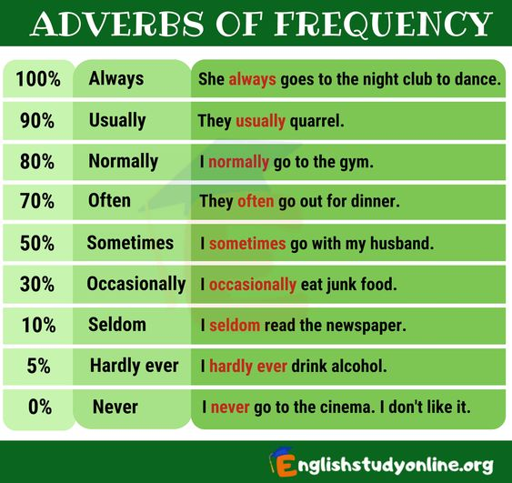I always take a shower in the morning (me baño todos los días en las mañanas)

Always: siempre

Usually: usualmente

Normally: normalmente

Often: a menudo

Sometimes: algunas veces

Occasionally: ocasionalmente

Seldom: rara vez

Hardly never: casi nunca

Never: nunca

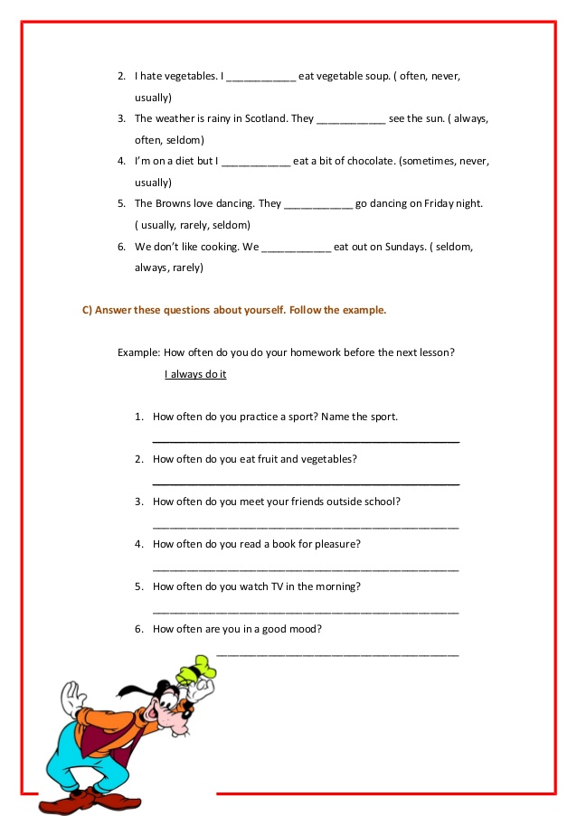

**VI.-** **Retroalimentación:** revisión de guías y retroalimentación (aclaración de dudas) por medio de correo institucional, vía WhatsApp y en clases on-line en los plazos y fechas establecidos.

**VI.-** **Retroalimentación:** la retroalimentación se hará en clases “on line” para aclarar dudas, feedback, instrucciones, enviar actividades vía Whats App o correo institucional

**VII.- Fecha de envío:** Entrega y recepción de las guías los días miércoles 30 Sept. y 07 de Octubre en el colegio

**VIII.- Cómo y/o donde enviar:** vía correo electrónico (capturar imagen en celular y /o escanear) a: [paula.sepulveda@colegio-reneschneider.cl](mailto:paula.sepulveda@colegio-reneschneider.cl) hasta el día 09 de Octubre

**Ticket de salida:** será evaluado en clases on line